一、实验目的
- 学习并掌握常用交流仪表(交流电压表、交流电流表、功率表等)的使用方法。
- 掌握测量交流元件参数的基本方法。
- 掌握单相调压器的原理及使用方法。

二、实验原理

1、三表法(电压表、电流表、功率表)测量交流参数

(1) 电阻器、电容器参数的测量
电阻器、电容器和电感线圈是交流电路中常用的元件。
在低频时,如滑线电阻,其导线中的电感及匝间的分布电容可以忽略,看成纯电阻;电容的引线电感及介质损耗均可忽略,可以看作纯电容。
纯电阻器和电容器的测量电路见图5.7.1。
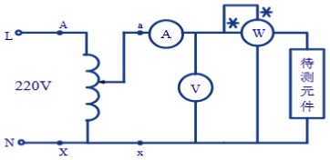
图5.7.1 测定二端元件参数电路
相比较而言,由于电感线圈是可以等效成电感与电阻的串联。因此,其参数的测量稍有不同。
在正弦稳态时,电阻的电压与电流同相位,关系为: $\dot{U}=RI$ 电阻器吸收的平均功率为: $P=UI=RI^{2}$ 根据上述电压、电流与功率的关系,通过图5.7.1的实验电路,可测定电阻器的阻值。
在正弦稳态时,电容的电压相量滞后电流相量 ${90}^{∘}$ ,其电压与电流的关系为：
$$\dot{U}=-j\frac{1}{ωC}\dot{I}=-jX_{c}\dot{I}=\frac{\dot{I}}{ωC}∠-{90}^{∘}$$
(I、U读数为有效值)。
电容器吸收的平均功率为零。通过图5.7.1电路可测得电容参数

(2) 电感线圈参数的测定
在低频时,电感线圈的匝间分布电容可以忽略,它的等效参数由电感线圈的导线电阻 $R_{L}$ 和电感 $L$ 组成: $Z_{L}=R_{L}+jωL=R_{L}+jX_{L}=|Z_{L}|∠ϕ_{L}$
交流电路中的三角形表示
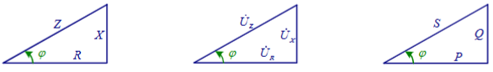
在功率三角形中,功率因数角也是阻抗角,因此,阻抗三角形、电压三角形与功率三角形相似。
通过图5.7.1电路可测得电压 $U$ 、电流 $I$ 及功率 $P$ 后,经公式计算,可获取相应的电感线圈的参数。
$\left|Z_{L}\right|=\frac{U}{I}$，
$P=UIcosϕ=I⋅\left|Z_{L}\right|⋅Icosϕ_{L}=I^{2}R_{L}$，
$cosϕ_{L}=\frac{P}{UI}$，
$R_{L}=\frac{P}{I^{2}}=\left|Z_{L}\right|cosϕ_{L}$，
$X_{L}=\sqrt{{\left|Z_{L}\right|}^{2}-R_{L}^{2}}=\left|Z_{L}\right|sinϕ_{L}$，
$$L=\frac{X_{L}}{ω}=\frac{X_{L}}{2πf}$$

２、三电压表法测定电感线圈的参数
将电感线圈与一个可变电阻器串联,其测量电路如图5.7.2所示。选取适当的电阻值,测出电压 $U$ 、 $U_{1}$ 、 $U_{2}$ ,以及电流 $I$ 的值。
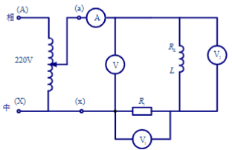
图5.7.2 三电压表法电路
根据电路中各电压间的相量关系如图5.1.3所示,可求得:
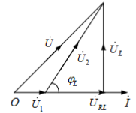
图5.1.3电压、电流相量图
$$\begin{matrix}U^{2}=(U_{1}+U_{2}cosφ_{L})^{2}+(U_{2}sinφ_{L}) \\ cosφ_{L}=\frac{U^{2}-U_{1}^{2}-U_{2}^{2}}{2U_{1}U_{2}} \\ \left|Z_{L}\right|=\frac{U_{2}}{I} \\ R_{L}=\left|Z_{L}\right|cosφ_{L}=\frac{U_{2}}{I}cosφ_{L} \\ L=\frac{X_{L}}{2πf}=\frac{1}{2πf}\sqrt{{\left|Z_{L}\right|}^{2}-R_{L}^{2}}\end{matrix}$$

3、阻抗参数的测定与电抗性质的测定
电阻器、电容器及电感线圈串联后,其复阻抗为:
$$Z=\left(R+R_{L}\right)+j\left(X_{L}-X_{C}\right)=R^{'}+jX=\left|Z\right|∠ϕ$$
通过图5.7.1的电路测量,测得 $U$ 、 $I$ 、 $P$ 的值,通过计算得到 $R^{'}$ 和 $X$ 的值。电抗 $X$ 的正负可根据 $X_{L}$ 和 $X_{C}$ 的大小决定。
若 $X_{L}>X_{C}$ ,则复阻抗为感性；若 $X_{L}<X_{C}$ ，则复阻抗为容性；若 $X_{L}=X_{C}$ ，则复阻抗为阻性(串联谐振)。

三、实验仪器
电工实验台
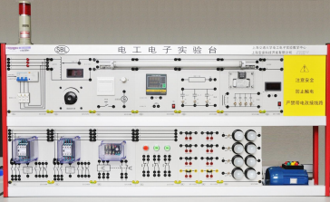
自耦调压变压器
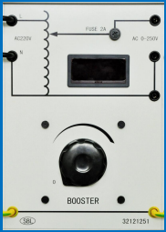
交流电流表
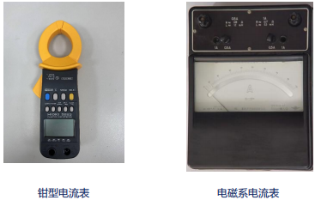
交流电压表
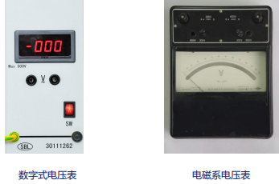
单相功率表
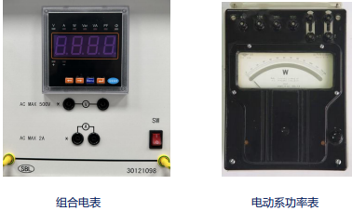
电感线圈
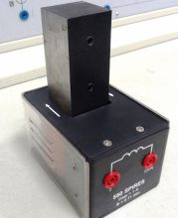
电阻和电容
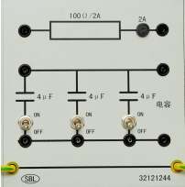

四、实验内容

1、定值电阻器的测量
用图5.7.1所示电路,测定电阻器的电阻值。调节自耦调压变压器的输出电压,使电流表的读数为0.50A、0.70A、0.90A时,测出U、P后,分别由 $R=U/I$ 及 $R=U^{2}/P$ 计算出电阻的阻值,并加以比较
$$I/A$$ | $$U/V$$ | $$P/W$$ | $R=U/I$ /Ω | $R=U^{2}/P$ /Ω
0.50 | 0.5 | 26.0 | 100 | 96.15
0.70 | 0.7 | 49.0 | 98.57 | 97.16
0.90 | 0.9 | 89.0 | 98.88 | 97.91

2、测定电容器的电容值,并观察功率表有无读数
用图5.7.1所示电路,调节自耦调压变压器的输出电压,使电压表的读数分别160V、180V、200V,测量 $I$ 和 $P$ ,计算电容器的电容值。
$$U/V$$ | $$I/A$$ | $$P/W$$ | $$C/μF$$
160 | 0.61 | +0.2 | 12.13
180 | 0.66 | +0.3 | 11.67
200 | 0.75 | +0.5 | 11.93

3、测定电感器的电感量
用图5.7.1所示电路,调节自耦调压变压器的输出电压,使电流表的读数分别为0.50A、0.70A、0.90A时。测量 $U$ 和 $P$ ,计算电感器的阻抗值。
$$I/A$$ | $$U/V$$ | $$P/W$$ | $$R_{L}/Ω$$ | $$L/H$$
0.50 | 9 | +1.2 | 4.8 | 0.05678
0.70 | 13 | +2.5 | 5.102 | 0.05801
0.90 | 16 | +4.1 | 5.062 | 0.05543

4、复阻抗的测定
将任务1- 3的负载(电阻器、电容器和电感器)串联后作为复阻抗。用图5.7.1所示电路,调节自耦调压变压器的输出电压,使电流表的读数分别为0.50A、0.70A、0.90A,测量复阻抗的总功率、总电压、电阻器电压、电容器电压和电感器电压,计算复阻抗值。
$$I/A$$ | $$P/W$$ | $$U/V$$ | $$U_{R}/V$$ | $$U_{C}/V$$ | $$U_{L}/V$$ | $$Z=R+jX$$
0.50 | +26.3 | 137 | 49 | 137 | 9 | 105.2+j252.9
0.70 | +51.9 | 193 | 71 | 193 | 13 | 105.9+j254.6
0.90 | +86.5 | 250 | 90 | 248 | 16 | 106.8+j256.4

5、用三电压表法测量电感器的电感量
按图5.7.2接线(电感器内的铁芯位置与任务3一致),调节自耦调压变压器的使电流表的读数分别为0.5A、0.7A、0.9A时,测量总电压 $U$ 、电阻器电压 $U_{1}$ 和电感器电压 $U_{2}$ ,计算电感器的阻抗值。
$$I/A$$ | $$U/V$$ | $$U_{1}/V$$ | $$U_{2}/V$$ | $$R_{L}/Ω$$ | $$L/H$$
0.50 | 52 | 49 | 9 | 4.53 | 0.05545
0.70 | 74 | 69 | 13 | 5.65 | 0.05631
0.90 | 95 | 90 | 17 | 3.926 | 0.0588

五、现场实验的图片

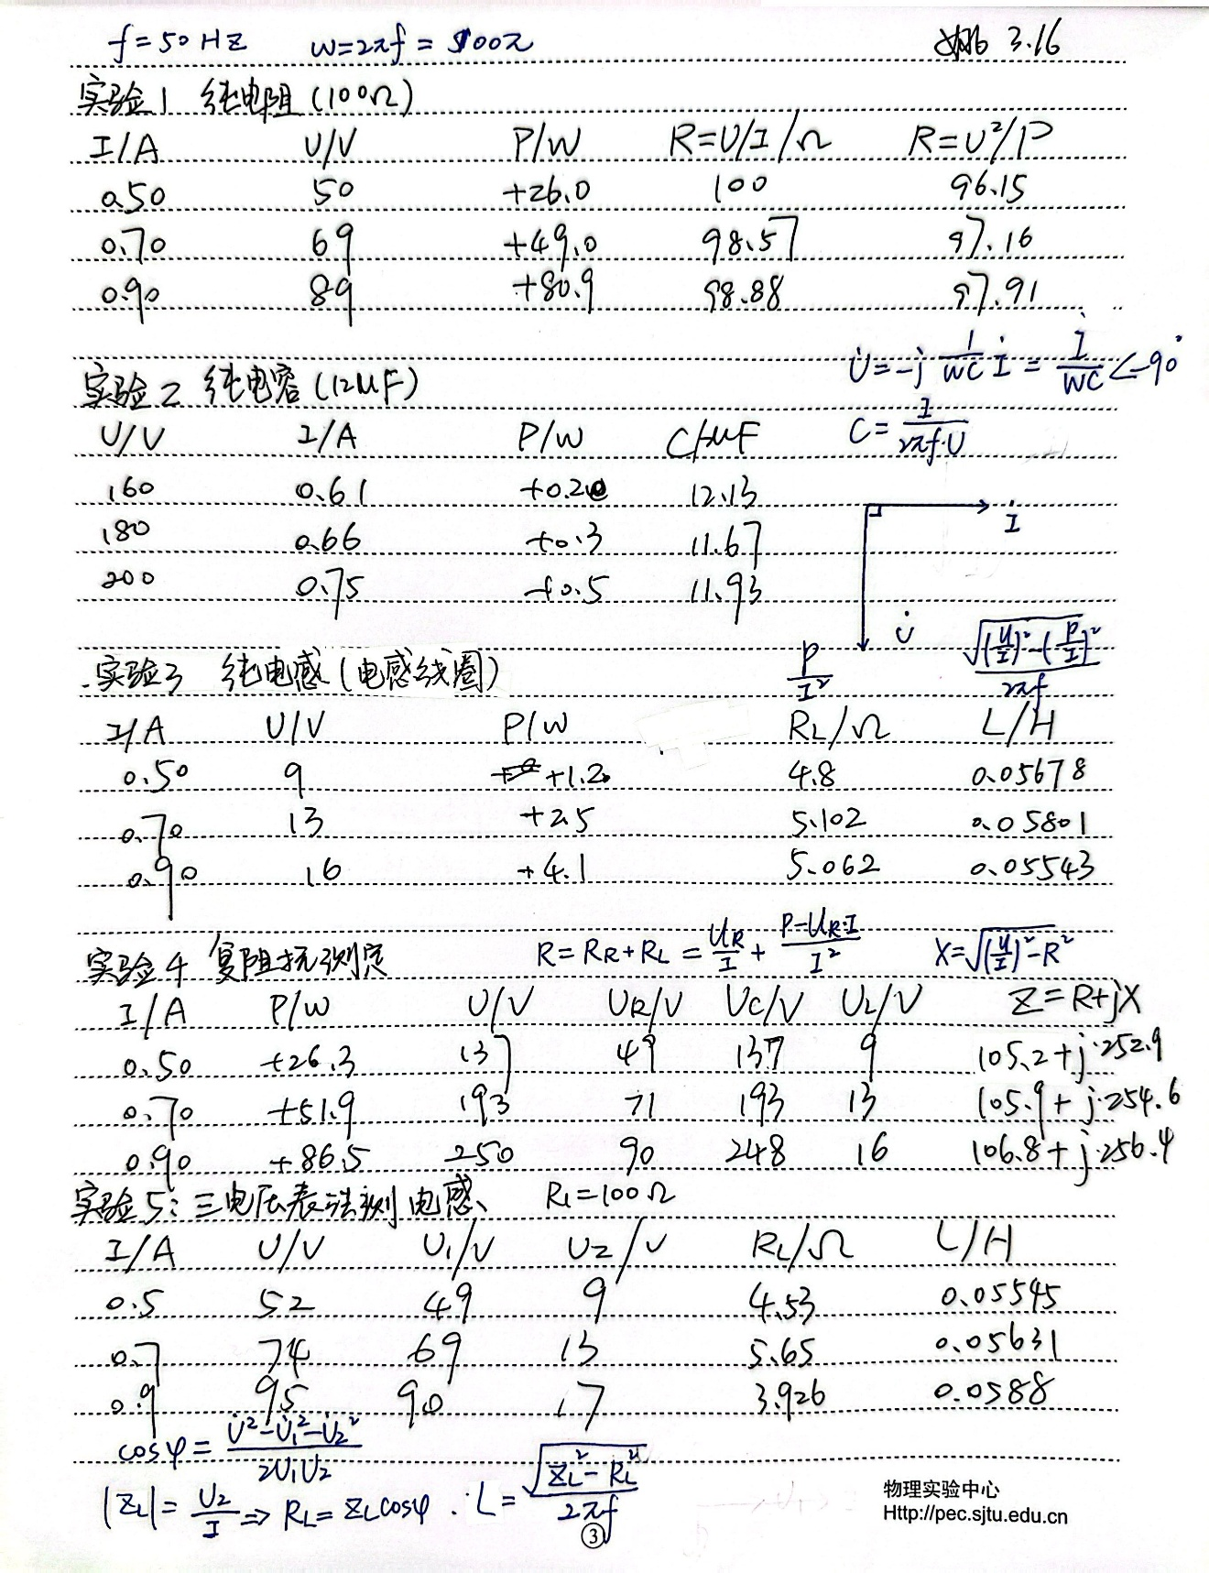
六、实验数据处理分析

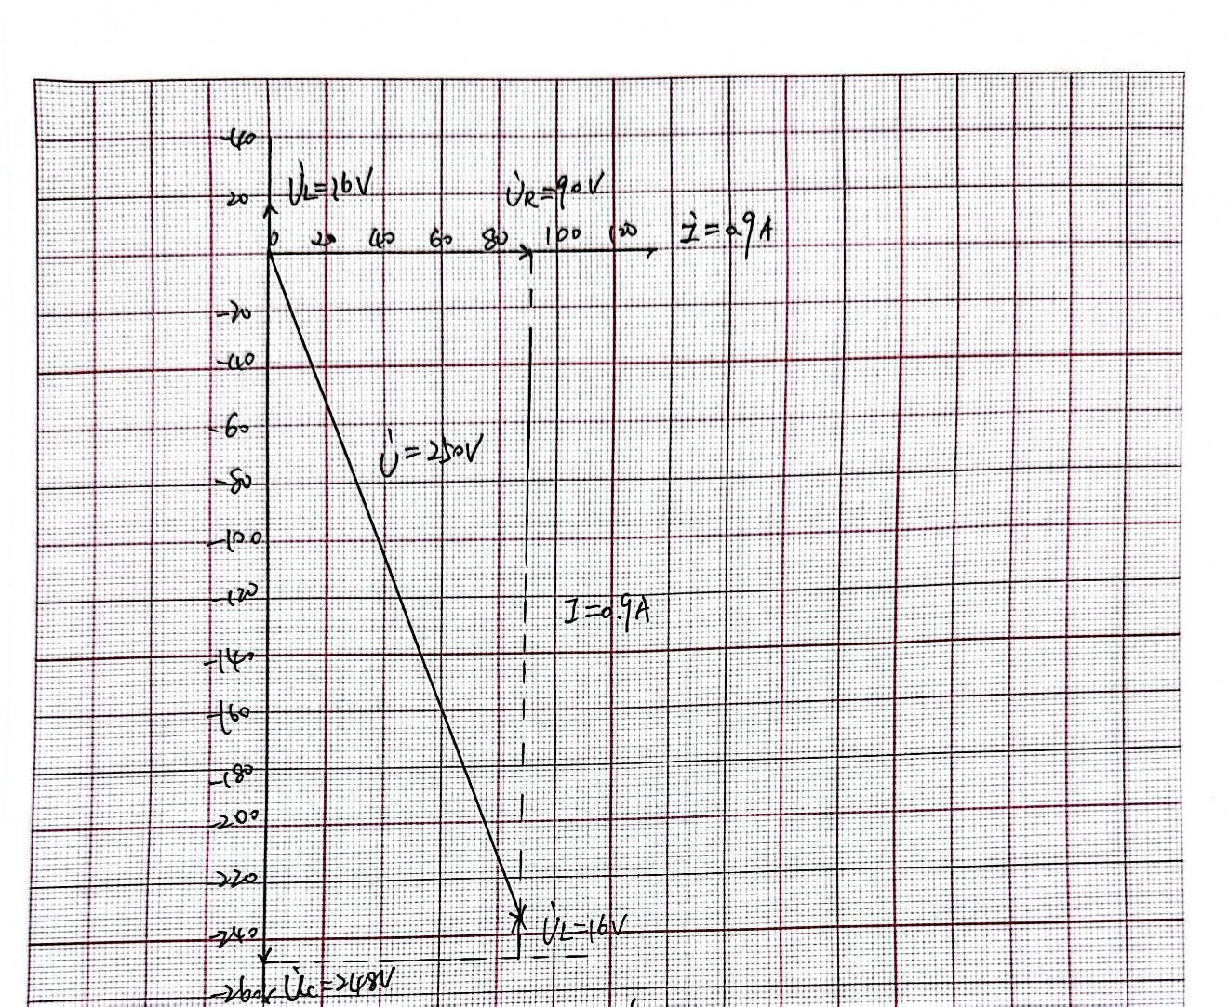
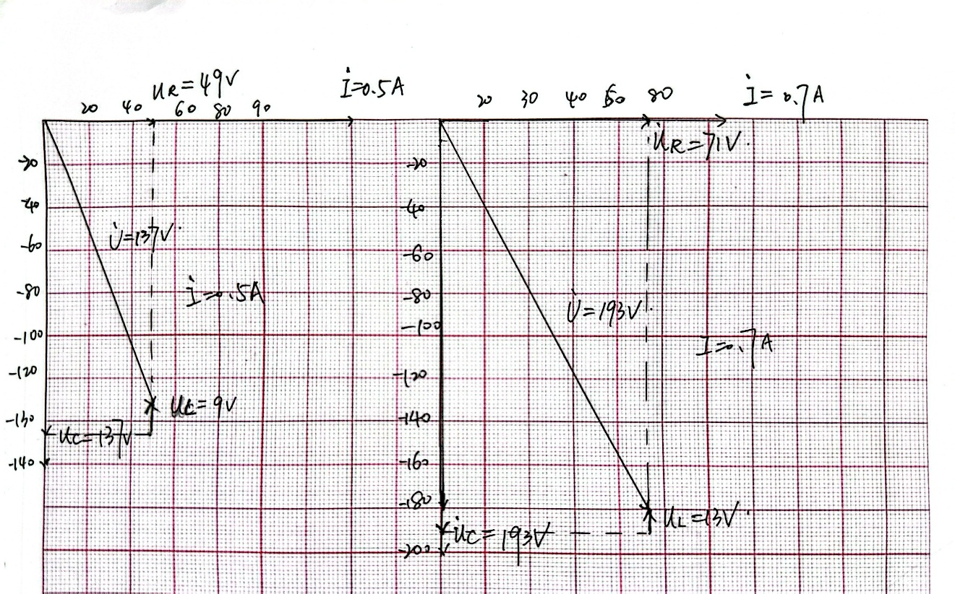

七、实验注意事项
分清电源的相线和中线。
电源合上前,必须将调压器的输出调至零位。通电后,从零开始增加输出电压;使用完毕后,先将输出电压调至零位,然后断开电源。
实验过程中,电感器内的铁芯位置应保持不变。
严禁带电改接线路。

八、思考题
在用三表法测量的负载的交流参数时,是否可用功率因数表代替功率表?为什么?
除本实验任务4的方法外,还可以用什么方法测定负载的性质?如有,请详细说明。
总结实验过程中应注意的操作和体会。
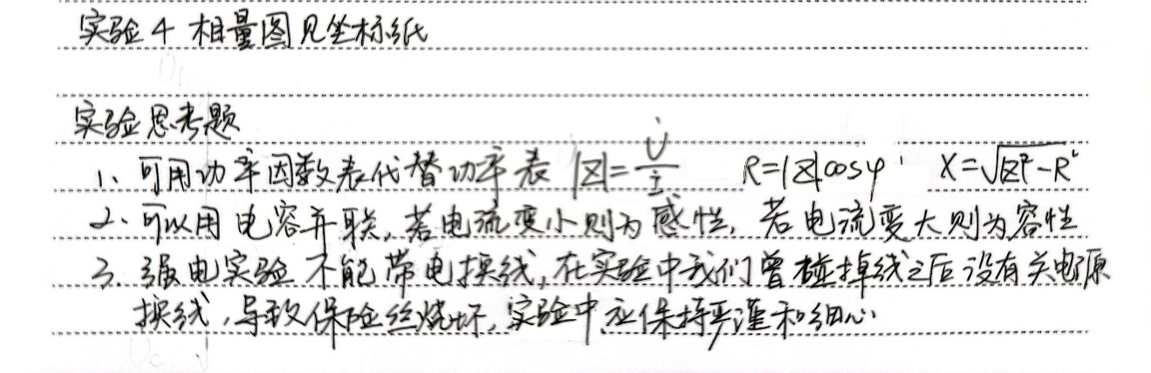

九、实验总结
本次实验通过三表法、三电压表法，成功完成了电阻器、电容器、电感线圈及串联复阻抗的参数测量，掌握了常用交流仪表和单相调压器的使用方法。实验中，通过两种方法测量电感参数，验证了测量原理的正确性，数据误差较小，说明实验操作规范、仪表工作正常。
实验过程中，我深刻认识到安全操作的重要性，严格遵守零位操作、断电改接等规范，避免了设备损坏和安全事故。同时，也发现了自身的不足，如初期仪表读数不够熟练、数据计算存在细小误差，通过反复练习和核对，逐步提高了操作和数据处理能力。

通过本次实验，我进一步理解了交流电路中元件的特性，掌握了交流参数测量的基本方法，验证了阻抗三角形、功率三角形的关系，为后续学习交流电路分析奠定了坚实的实践基础。

